ПРИНЯТО:  С учетом мнения Педагогического совета Протокол №1 от _________ | УТВЕРЖДАЮ:  Заведующий  МБДОУ «Детский сад №105»  /С.Н.Макарова / Приказ № _____ от _____________
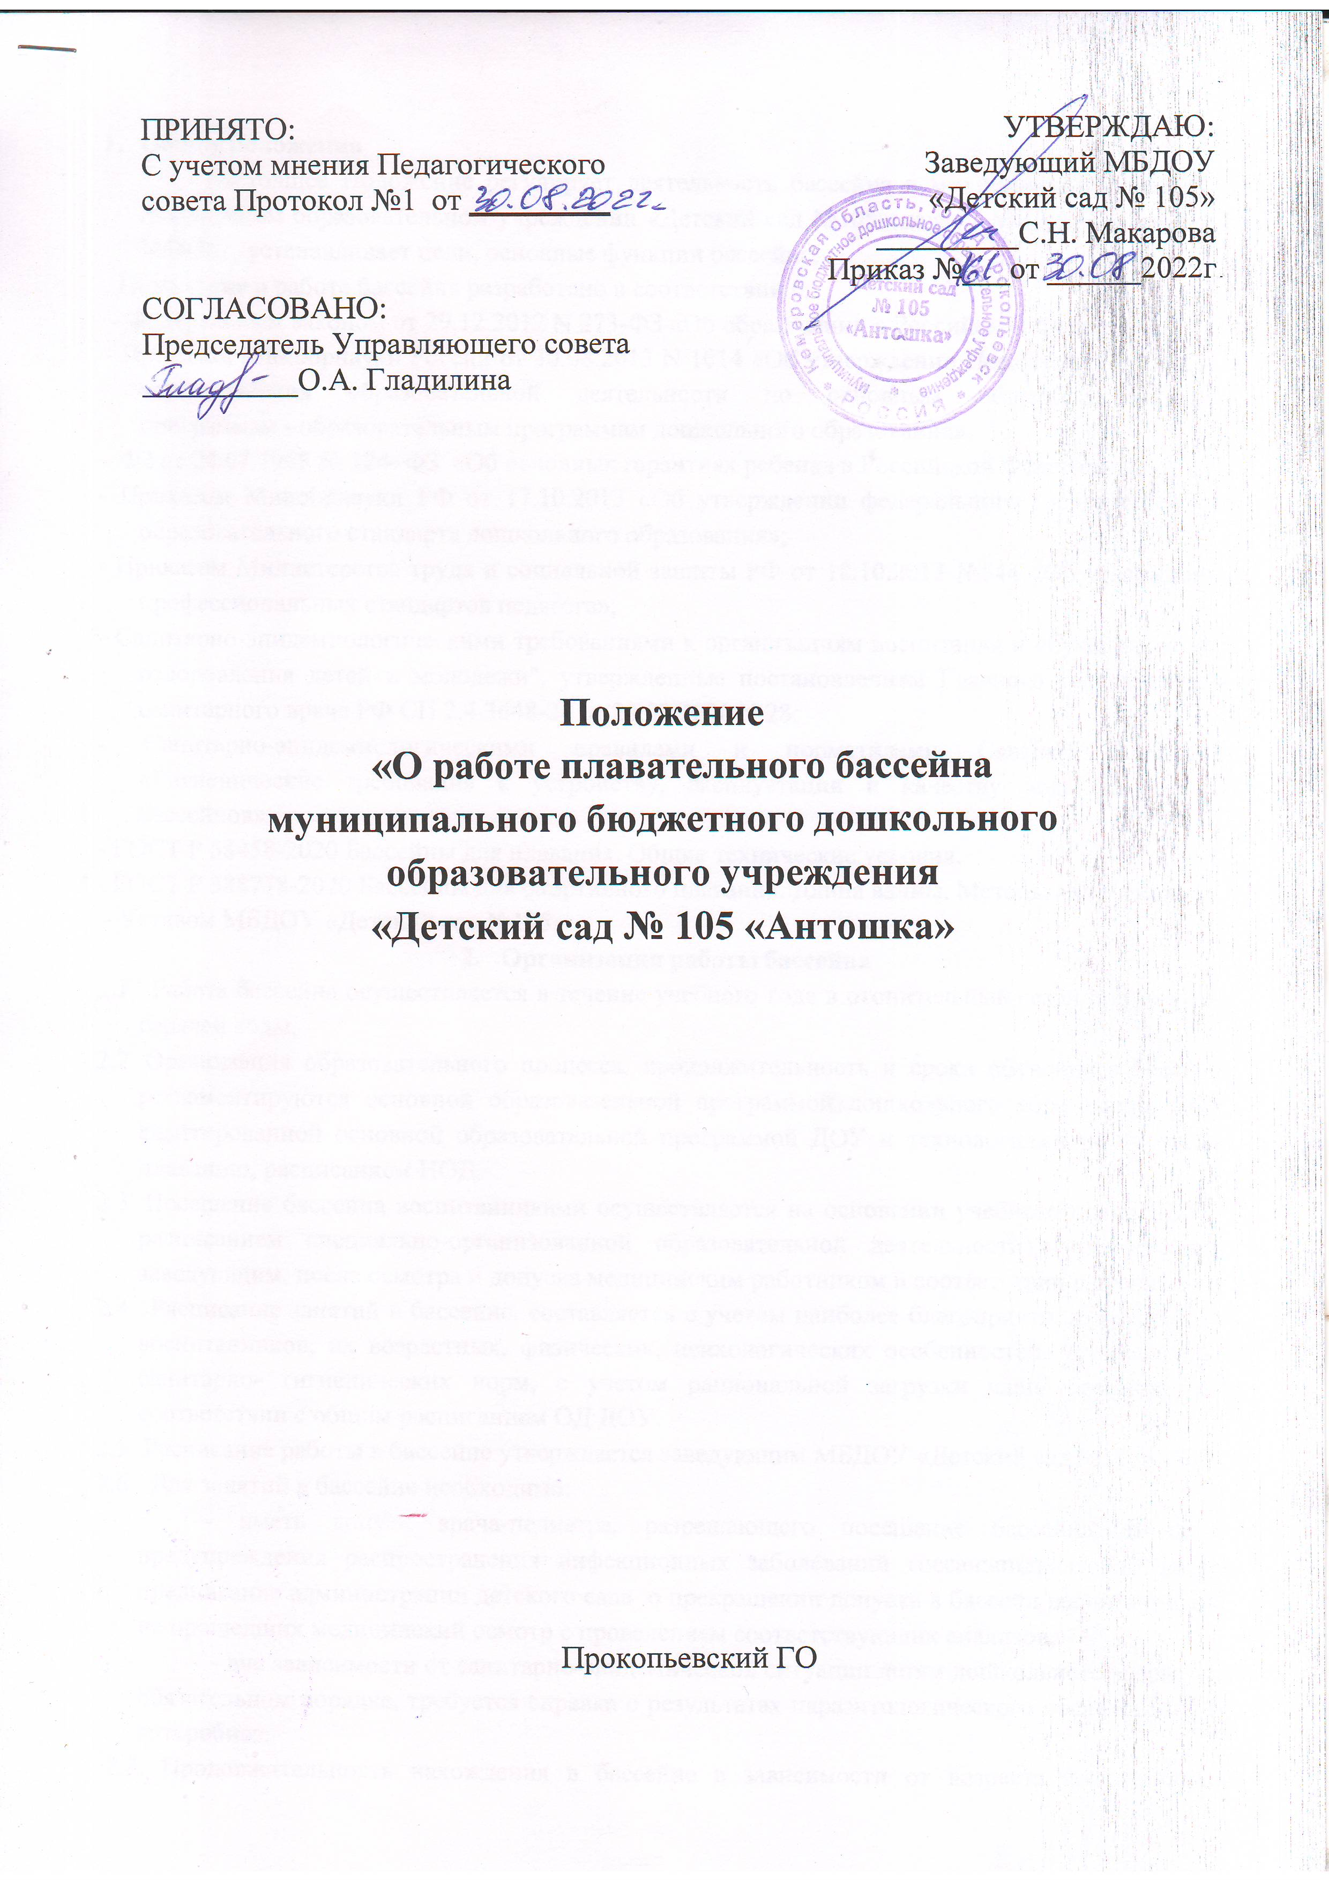

Положение

О БАССЕЙНЕ
муниципального бюджетного дошкольного образовательного учреждения
«Детский сад № 105 «Антошка»

Прокопьевский ГО

- Общие положения
  - Настоящее Положение о бассейне (далее – Положение), разработано для муниципального бюджетного дошкольного образовательного учреждения «Детский сад №105 «Антошка», Кемеровской области, Прокопьевского городского округа (далее - ДОУ).
  - Бассейн ДОУ создан с целью: обучения плаванию, гигиенического воспитания, оздоровления детей и проведения развлечений, праздников.
  - Деятельность работы бассейна ДОУ разработана в соответствии с:
- Федеральным законом от 29.12.2012 N 273-ФЗ «Об образовании в Российской Федерации»;
- Приказом Минобрнауки России от 30.08.2013 N 1014 «Об утверждении Порядка организации и осуществления образовательной деятельности по основным общеобразовательным программам - образовательным программам дошкольного образования»,
- ФЗ от 24.07.1998 № 124–ФЗ «Об основных гарантиях ребенка в Российской Федерации»;
- Приказом Минобрнауки РФ от 17.10.2013 «Об утверждении федерального государственного образовательного стандарта дошкольного образования»;
- Приказом Министерства труда и социальной защиты РФ от 18.10.2013 №544 «Об утверждении профессиональных стандартов педагога»;
- Санитарно-эпидемиологическими требованиями к организациям воспитания и обучения, отдыха и оздоровления детей и молодежи", утвержденные постановлением Главного государственного санитарного врача РФ СП 2.4.3648-20 от 28.09.2020 N 28;
- Санитарно-эпидемиологическими правилами и нормативами СанПиН 2.1.2.1188-03 «Гигиенические требования к устройству, эксплуатации и качеству воды плавательных бассейнов»;
- ГОСТ Р 58458-2020 Бассейны для плавания. Общие технические условия. - ГОСТ Р 588778-2020 Бассейны для спортивного плавания. Длина ванны. Методы измерения
- Уставом ДОУ.
  - Бассейн ДОУ служит для полноценного физического развития воспитанников, реализации потребности их в движении, формированию жизненно необходимых двигательных умений и навыков.
  - Бассейн размещается в помещении, отвечающим педагогическим, лечебно- профилактическим, санитарно-гигиеническим нормам.
  - Организует работу в бассейне инструктор по физической культуре, медицинскую работу - медсестра бассейна.
  - Расписание НОД в бассейне составляется с учетом возрастных особенностей психофизических особенностей детей, соответственно требованиям действующих СанПин.
  - Изменения и дополнения в настоящее Положение вносятся и утверждаются приказом заведующего ДОУ.
  - Срок данного положения не ограничен. Положение действует до принятия нового, при этом старое положение автоматически теряет силу и не подлежит хранению.

Основные задачи бассейна
  - Обеспечение физической подготовленности каждого воспитанника, в том числе, детей с ОВЗ, в зависимости от его возможностей и способностей, помощь в приобретении запаса прочных умений и двигательных навыков по плаванию, необходимых человеку на протяжении всей его жизни, труда и активного отдыха.
  - Охрана и укрепление здоровья воспитанников, закаливание организма; формирование жизненно необходимых двигательных умений и навыков в плавании воспитанника в соответствии с его индивидуальными особенностями.
  - Развитие физических качеств; создание условий для реализации потребности воспитанников в двигательной активности; формирование правильной осанки.
  - Воспитание нравственно-волевых черт личности, активности, самостоятельности; обеспечение физического и психологического благополучия, эмоционального комфорта.
  - Формирование первоначальных представлений и умений в спортивных играх и упражнениях на воде; побуждение к проявлению творчества в двигательной деятельности.

Организация работы бассейна
  - Работа бассейна осуществляется в течение учебного года в отопительный сезон при наличии горячей воды.
  - Организация образовательного процесса, продолжительность и сроки обучения в бассейне регламентируются основной образовательной программой дошкольного образования ДОУ, адаптированной основной образовательной программой ДОУ и технологиями по обучению плаванию, расписанием НОД.
  - Посещение бассейна воспитанниками осуществляется на основании учебного плана ДОУ(с расписанием специально-организованной образовательной деятельности), утверждённого заведующим, после осмотра и допуска медицинским работником в соответствии с правилами.
  - Расписание занятий в бассейне, составляется с учетом наиболее благоприятного режима для воспитанников, их возрастных, физических, психологических особенностей, установленных санитарно- гигиенических норм, с учетом рациональной загрузки чаши бассейна и в соответствии с общим расписанием ОД ДОУ.
  - Для занятий в бассейне необходимо:
- иметь допуск врача-педиатра, разрешающего посещение бассейна. В целях предупреждения распространения инфекционных заболеваний госсанэпиднадзором дается предписание администрации плавательных бассейнов о прекращении допуска посетителей, не прошедших медицинский осмотр с проведением соответствующих анализов,
- вне зависимости от санитарно-эпидемической ситуации детям дошкольного возраста, в обязательном порядке, требуется справка о результатах паразитологического обследования на энтеробиоз.
3.6. Занятия плаванием с воспитанниками проводятся с октября по май (в отапливаемый сезон).
3.7. Продолжительность нахождения в бассейне в зависимости от возраста воспитанников должна составлять:
в младшей группе - 15 мин.,
в средней группе - 20 мин.,
в старшей группе - 25 мин.,
в подготовительной группе - 30 мин.
  - Занятия в бассейне проводятся в подгруппах до 10-12 человек.
  - В бассейне, наряду с подгрупповыми занятиями по плаванию, инструктором по физкультуре, организуются и проводятся для воспитанников физкультурно-оздоровительные мероприятия, спортивные праздники, соревнования, спортивные конкурсы и игры, а так же индивидуальные занятия по реализации индивидуальных образовательных маршрутов.
  - Для детей с ОВЗ занятия проходят исключительно в форме индивидуального сопровождения ребёнка, в присутствии родителя (законного представителя) воспитанника.
  - Перед началом и после занятий в бассейне организуется мытье детей под душем (с использованием мыла, мочалки)
  - Бассейн оснащается необходимым инвентарем и оборудованием для обеспечения безопасности купания и страховки детей во время занятий.
  - В свободное от учебной работы время бассейн может использоваться для занятий спортивной, физкультурной, оздоровительной направленности на платной основе.
  - Эксплуатация бассейна должна проводиться в точном соответствии с СП 2.4.3648-20 . Уборка и дезинфекция всех помещений бассейна проводится в соответствии с санитарными правилами

Должностные обязанности сотрудников бассейна
  - Инструктор по физической культуре (плаванию) выполняет следующие должностные обязанности:
- Осуществляет воспитание и обучение воспитанников дошкольного возраста с трех (со второй младшей группы) до восьми лет, проводит занятия в соответствии с расписанием.
- Обеспечивает во время занятий надлежащий порядок и дисциплину. Строго учитывает состояние здоровья и физического развития воспитанников.
- Реализует утвержденные в ДОУ ООП ДО и АООП ДО, используя при этом разнообразные приемы, методы и средства обучения.
- Оказывает помощь детям при раздевании и принятии душа, приучает их к строгому соблюдению требований гигиены.
- Перед началом «плавательного сезона» с детьми, их родителями и педагогами ДОУ проводятся беседы о правилах посещения бассейна.
- Соблюдает инструкции по охране труда, технике безопасности и противопожарной защите, обеспечивает охрану жизни и здоровья обучающихся на занятиях плаванием.
- Содержит бассейн, инвентарь в соответствии с предъявленными санитарно-гигиеническими требованиями.
- Ведет в установленном порядке документацию, ведет учет результативности образовательной деятельности, своевременно предоставляет администрации ДОУ отчетные данные.
- Допускает в установленном порядке на занятия медицинских работников и представителей администрации ДОУ в целях контроля и оценки его деятельности.
- Систематически повышает свою профессиональную компетентность.
- Обеспечивает сохранность подотчетного имущества.
- Не допускает проведения занятий в условиях сопряженных с опасностью для жизни и здоровья воспитанников.
- Консультирует педагогов по вопросам физического развития детей.
- Проводит работу с родителями (консультации, родительские собрания,
спортивные семейные праздники).
Медицинская сестра бассейна выполняет следующие должностные обязанности:
- Контролирует санитарное состояние всех помещений бассейна, купальных принадлежностей.
- Следит за температурным режимом в помещении бассейна, влажностью воздуха, состоянием воды.
- В случае загрязнения воды, обеспечивает вызов санитарной службы для проведения дополнительных анализов и доводит до сведения о случившемся до заведующей ДОУ.
- Перед каждым занятием медсестра бассейна осматривает детей, освобождает от занятий тех, кто жалуется на плохое самочувствие, чье здоровье вызывает сомнения (высыпания, покраснения, загрязнения и тд.)
- Регистрирует посещение детьми бассейна, указывает причины пропуска занятий.
- Во время занятий в бассейне наблюдает за состоянием каждого ребенка, оказывает необходимую помощь.
- Особое внимание уделяет менее закаленным, начавшим заниматься после болезни, детям с особенностями в развитии и возможностями здоровья - для них пребывание должно быть сокращено, в зависимости от самочувствия.
- Следит за тем как дети принимают душ, помогает им растереться полотенцем, одеться.
- При отсутствии педагога, младшего воспитателя группы отводит детей в групповую комнату.
- Участвует в педагогических советах, посвященным проблемам физического развития и здоровья детей.
- Проводит консультативную и пропагандистскую работу по вопросам физического развития и здоровья детей с родителями и персоналом ДОУ.
.

5.Правила посещения бассейна
Основные правила:
- Перед входом в воду необходимо принять душ с мылом.
- В бассейне запрещается громко кричать и шуметь.
- Дети должны четко выполнять все инструкции педагога.
- В том случае, если ребенок неважно себя чувствует, не может выполнять инструкцию и подчиняться правилам поведения на воде, то ему настоятельно не рекомендуется посещать занятия в бассейне.

- Занятия в бассейне не проводят на полный желудок.
Между занятием в бассейне и прогулкой на улице должно пройти, как минимум 50-60 минут.

Противопоказаниями для посещения могут стать:
- Наличие у ребенка открытых ран или кожных заболеваний,
- Заболевания глаз и ЛОР-органов,
- Инфекционные заболевания,
- Туберкулез легких в активной форме,
- Ревматические поражения сердца в стадии обострения,
- Язвенная болезнь желудка или 12-перстной кишки.

Принадлежности, необходимые для посещения бассейна:
К занятиям по плаванию нужно подготовиться и иметь купальные принадлежности, а именно:
- Махровый халат с капюшоном,
- Плавки для мальчиков и купальник для девочек,
- Резиновая шапочка,
- Мочалка,
- Полотенце.
Все купальные принадлежности приносят в день занятий дети с собой в детский сад. После занятия мочалку, купальники, плавки кладут в отдельные пакеты, и относят обратно домой – чтобы постирать и просушить перед следующим заплывом.

6. Уборка и дезинфекция помещений и ванны
6.1. Для профилактики паразитарных, инфекционных и неинфекционных заболеваний (вирусный гепатит А, дизентерия, отиты, синуситы, тонзиллиты, конъюнктивиты, эпидермофитии, туберкулез кожи, энтеробиоз, лямблиоз, трахома, полиомиелит и др.) необходимо соблюдать санитарно-гигиенические и противоэпидемические мероприятия
6.2. В конце рабочего дня в бассейне проводится ежедневная уборка. Дезинфекции подлежат помещения туалета, душевой, раздевалки, обходные дорожки, скамейки, дверные ручки и поручни. Генеральная уборка с последующей дезинфекцией проводится не реже одного раза в месяц.
6.3. Дезинсекционные и дератизационные мероприятия осуществляются специализированными службами на основании заявок или договоров.
6.4. Санитарная обработка ванны, включающая полный слив воды, механическую чистку и дезинфекцию, проводится в сроки, согласованные с органами Госсанэпиднадзора.
6.5. Дезинфекция ванны бассейна, проводимая после слива воды и механической чистки, осуществляется методом двукратного орошения с расходом дезинфектанта 0,6 - 0,8 л/м и концентрацией раствора 100 мг/л активного хлора. Смыв дезинфицирующего раствора производится горячей водой не ранее чем через 1 ч после его нанесения.
6.6 Игрушки моются щеткой в 2% мыльно-содовом растворе с последующим прополаскиванием проточной водой..

Права сотрудников бассейна
  - Инструктор по физической культуре (плаванию) имеет право:
    - Требовать от администрации ДОУ создания необходимых условий для проведения занятий в бассейне.
    - Требовать своевременного выполнения работ и мероприятий по обеспечению санитарно-гигиенических условий в помещении бассейна.
    - Вносить предложения по совершенствованию работы, связанной с предусмотренными должностными обязанностями.

    - На защиту профессиональной чести и достоинства.
    - Знакомиться с жалобами и другими документами, содержащими оценку его деятельности, давать по ним объяснения.
    - Выбирать и использовать методики обучения, учебные пособия и материалы, методики оценки уровня развития воспитанников.
    - Повышать квалификацию.
    - Аттестоваться на добровольной основе на соответствующую квалификационную категорию и получить ее в случае успешного прохождения аттестации.
  - Медицинская сестра бассейна имеет право:
    - Вносить предложения по совершенствованию работы бассейна в ДОУ.
    - Запрещать проведение занятий по плаванию в бассейне при использовании воды, не отвечающей санитарно-гигиеническим нормам.
    - Вносит изменения по совершенствованию занятий по плаванию.
    - Докладывать заведующему ДОУ о всех выявленных недостатках в работе бассейна в пределах своей компетенции.

